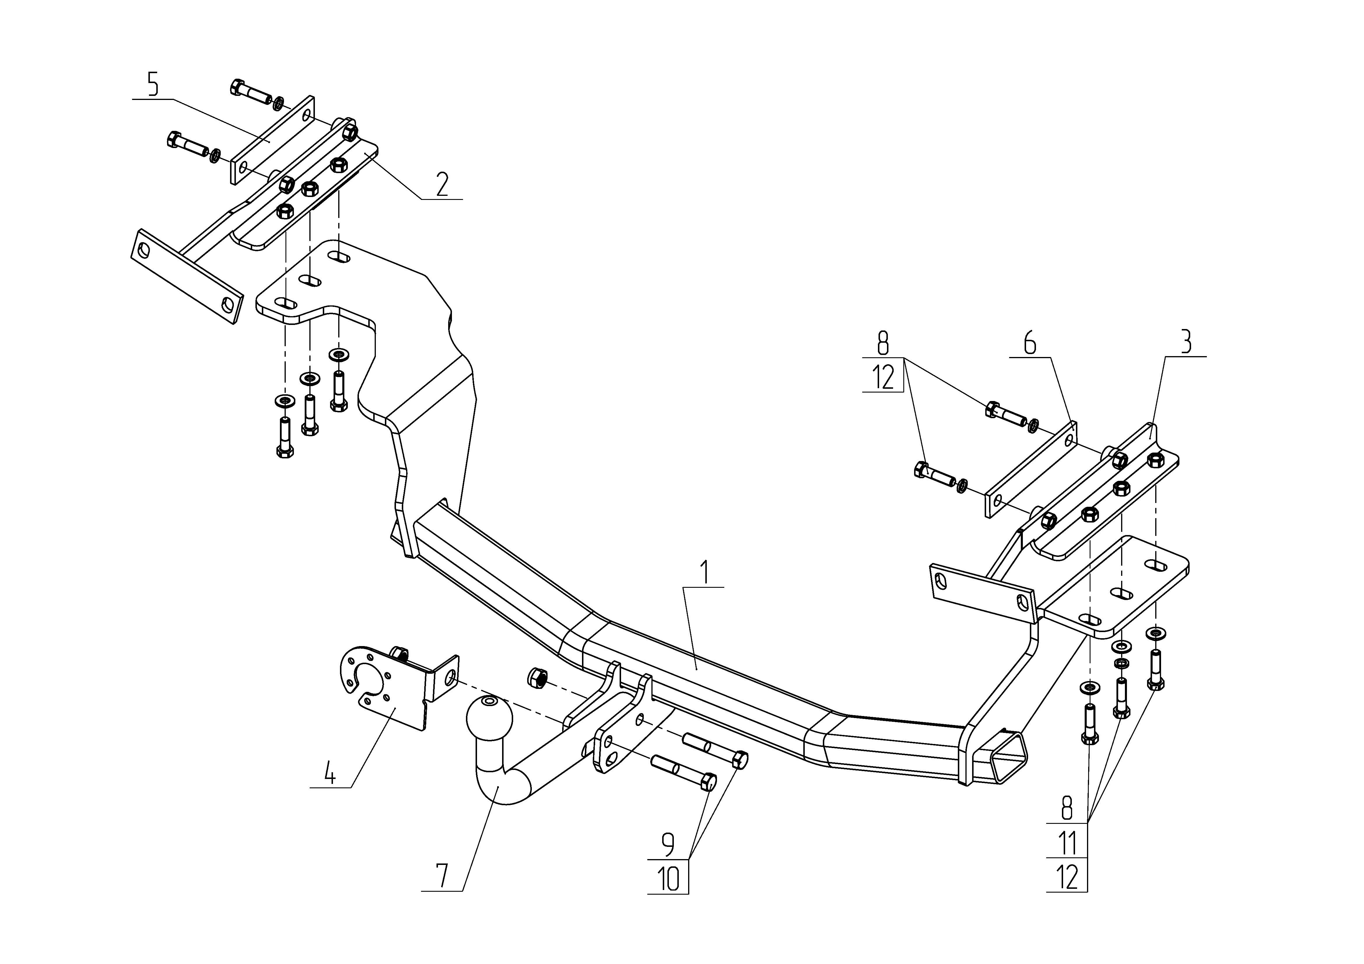

Рис.1.

**ВНИМАНИЮ ПОКУПАТЕЛЯ**

При покупке необходимо проверить комплектность. В руководстве должна быть указана дата продажи и поставлен штамп магазина. Необходимо сохранять руководство в течение всего гарантийного срока эксплуатации устройства.

**ВВЕДЕНИЕ**

Устройство тягово-сцепное (ТСУ) предназначено для шарнирной сцепки автомобиля с буксирным прицепом. Для обеспечения сцепки автомобиля с прицепами различных марок присоединительные элементы ТСУ стандартизованы в соответствии с ГОСТ Р 53815-2010. Изготовитель постоянно совершенствует ТСУ, поэтому некоторые конструктивные изменения могут быть не отражены в настоящем руководстве.

**1 ТРЕБОВАНИЯ БЕЗОПАСНОСТИ И ПРЕДУПРЕЖДЕНИЯ**

* 1. Не допускается буксировка прицепа полной массой более 2000 кг, скорость автопоезда не должна превышать 90 км/час.
  2. Вертикальная статическая нагрузка на сцепной шар не более 100 кг.
  3. Работу по монтажу ТСУ рекомендуется проводить в условиях СТО.
  4. При каждом ТО необходимо проводить подтяжку резьбовых соединений.
  5. **Изготовитель не несет ответственности за безопасность и надежность работы ТСУ при изменении потребителем его конструкции и при нарушении правил его эксплуатации.**

**2 ТЕХНИЧЕСКИЕ ХАРАКТЕРИСТИКИ**

|  |  |
| --- | --- |
| Тип шарнирного соединения | - шаровой |
| Диаметр сцепного шара | - 50 мм |
| Вертикальная нагрузка на шар, не более | - 100 кг |
| Полная масса буксируемого прицепа, не более | - 2000 кг |
| Масса ТСУ, не более | - 18,5 кг |

**3 КОМПЛЕКТ ПОСТАВКИ**

|  |  |  |
| --- | --- | --- |
|  | ТСУ Nissan X-Trail (T31) | - 1 шт. |
|  | Уголок левый | - 1 шт. |
|  | Уголок правый | - 1 шт. |
|  | Подрозетник | - 1 шт. |
|  | Планка 1 | - 1 шт. |
|  | Планка 2 | - 1 шт. |
|  | Шар | - 1 шт. |
|  | Болт М10х40 | - 10 шт. |
|  | Болт М12х1,25x70 | - 2 шт. |
|  | Гайка М12x1,25 (самостоп.) | - 2 шт. |
|  | Шайба Ø10 | - 6 шт. |
|  | Шайба пружинная Ø10 | - 10 шт. |
|  | Болт М8х35 | - 4 шт. |
|  | Шайба Ø8 | - 4 шт. |
|  | Сертификат | - 1 шт. |
|  | Руководство | - 1 шт. |

**4 УСТАНОВКА ТСУ НА АВТОМОБИЛЬ**

- Установить автомобиль на подъемник, эстакаду или смотровую яму, приняв все необходимые меры обеспечения безопасности выполняемых работ;

- Демонтируйте бампер, усилитель бампера (больше не используется);

- Приспустите глушитель и снимите теплозащитный экран;

- Установите левый и правый уголок (поз.2,3) во внутренние полости лонжеронов автомобиля, приложите с наружи лонжеронов планки 1 и 2 (поз.5,6) и закрепите их с помощью крепежных элементов (поз.8,12). Крепеж не затягивать;

- Установите балку ТСУ (поз.1) на автомобиль и зафиксируйте её с помощью крепежных элементов (поз.8,11,12);

- Закрепите левый и правый уголок с помощью болтов М8х35 и штатных шайб;

- Установить шар (поз.7) и подрозетник (поз.4) на ТСУ с помощью крепежных элементов (поз.9,10);

- Установите ТСУ по центру и произведите окончательную затяжку болтов и гаек с моментом: - резьба М10 – 45 Н·м; - резьба М12 – 80 Н·м;

- Установите обратно теплозащитный экран, глушитель и бампер;

- В соответствии с пунктом **5** паспорта подключить электрооборудование;

- Сцепной шар ТСУ покрыть слоем консистентной смазки типа ЛИТОЛ.

**5. ПОДКЛЮЧЕНИЕ ЭЛЕКТРООБОРУДОВАНИЯ**

Работы по подключению электрооборудования ТСУ к бортовой сети автомобиля должны производиться в условиях специализированной мастерской.

- отключить аккумуляторную батарею;

- подключить провода к клеммам розетки и закрепить розетку на подрозетнике с помощью винтов и гаек М5 или с помощью саморезов;

- подключить провода от клемм розетки к бортовой сети автомобиля в соответствии со схемой Рис.2 с помощью разветвителей проводов;

- проверить на автомобиле действие световых сигналов.

|  |  |  |  |  |  |  |
| --- | --- | --- | --- | --- | --- | --- |
| Stop | Стоп-сигнал | 6 |  | 1 | Левый поворот |  |
|  | Габаритные огни | 5, 7 | 2 | Противотуманные габаритные фары |  |
|  | Правый поворот | 4 | 3 | Масса | ┴ |

Рис.2. Схема подключения электрооборудования

**6. ГАРАНТИИ ИЗГОТОВИТЕЛЯ**

Гарантийный срок эксплуатации ТСУ составляет 18 месяцев со дня продажи его магазином. Претензии по качеству ТСУ принимаются в течении срока гарантии при условии эксплуатации в соответствии с настоящим руководством по месту нахождения предприятия изготовителя.

**7. СВИДЕТЕЛЬСТВО О ПРИЕМКЕ**

Тягово-сцепное устройство полностью укомплектовано, соответствует ТУ 4591-002-23512563-2004 и признано годным к эксплуатации.

|  |  |
| --- | --- |
| ДАТА ВЫПУСКА _____________ | ДАТА ПРОДАЖИ _____________ |
| ШТАМП ОТК | ШТАМП МАГАЗИНА |



# РОССИЯ ООО «AvtoS»

**140400, Московская область,**

### г. Коломна, ул. Озерское шоссе, д. 55

**ИНН 5022020095**

**тел. (496) 616-92-67; факс 616-91-17**

## ТЯГОВО-СЦЕПНОЕ УСТРОЙСТВО ДЛЯ АВТОМОБИЛЯ

**NISSAN X-Trail (T31), 2007-2014г.в.**

**Код: NS 29**

### Руководство по монтажу и эксплуатации